Ranking OC, AC, NNW - ceny w listopadzie 2019 r.
W listopadzie 2019 r. na rynku polis komunikacyjnych były widoczne ciekawe zmiany. Sprawdzamy, jak wpłynęły one na wyniki naszego rankingu.

Pod koniec roku ubezpieczyciele są bardziej skłonni do wprowadzania różnych rabatów i promocji dla kierowców. To skutkuje spadkiem średniego kosztu komunikacyjnego ubezpieczenia OC. Wspomniany efekt cenowy był widoczny między innymi w listopadzie i grudniu 2018 roku, a także w listopadzie 2019 roku.
Jeżeli chodzi o poprzedni miesiąc, to warto sprawdzić, jak cenowe zmiany wpłynęły na wyniki rankingu Ubea.pl. Listopadowe dane wskazują, że w rankingu doszło do ciekawych przetasowań.

Ranking OC, AC i NNW - jakie są zasady?

W listopadzie 2019 r., podobnie jak we wcześniejszych miesiącach, ranking składał się z czterech kategorii:
- obowiązkowe OC,
- pakiet OC+NNW,
- pakiet OC+AC,
- pakiet OC+AC+NNW.
Andrzej Prajsnar, ekspert porównywarki ubezpieczeń Ubea.pl przypomina, że listopadowy ranking, podobnie jak wcześniejsze analizy, opiera się na wynikach ponad 100 000 indywidualnych kalkulacji wykonanych przez internautów w kalkulatorze.
Zasady rankingu Ubea.pl nie premiują żadnego z dziewięciu porównywanych ubezpieczycieli. Każdy może zdobyć od 0 do 5 punktów.
„Minimalny wynik wynoszący 0,00 punktów oznaczałby, że zakład ubezpieczeń we wszystkich pojedynczych porównaniach ulokował się na ostatniej pozycji. Towarzystwo ubezpieczeniowe z najwyższą liczbą punktów (5,00 pkt.), musiałoby zająć pierwsze miejsce w każdej kalkulacji z jego udziałem." - wyjaśnia Paweł Kuczyński, prezes porównywarki ubezpieczeń Ubea.pl.

Potrójna wygrana w listopadzie

Listopad 2019 roku okazał się szczególnie pomyślny dla jednego ubezpieczyciela. Aby się o tym przekonać, wystarczy spojrzeć na zwycięzców poszczególnych kategorii:
- w rankingu polis OC: Link4 z 4,07 pkt.
- w rankingu pakietów OC + NNW: Link4 z 3,91 pkt.
- w rankingu pakietów OC + AC: Link4 z 4,24 pkt.
- w rankingu pakietów OC + AC + NNW: Benefia z 3,96 pkt.
Potrójna wygrana jednego ubezpieczyciela to z pewnością sytuacja godna uwagi. Link4, marka należąca do Grupy PZU, ma więc duże powody do satysfakcji. Co ciekawe, zarówno w przypadku kategorii OC, jak i OC + NNW, Link4 zdobył pierwsze miejsce kosztem marki You Can Drive. Dodatkowo w kategorii OC + AC + NNW Link4 zajął drugie miejsce tuż za Benefią.
„Gdyby firmie Link4 nie zabrakło 0,02 punktu w kategorii pakietów OC + AC + NNW, to mielibyśmy do czynienia z wyjątkową sytuacją, czyli zwycięstwem jednego ubezpieczyciela w aż czterech kategoriach rankingowych” - podkreśla Paweł Kuczyński, prezes porównywarki ubezpieczeń Ubea.pl.

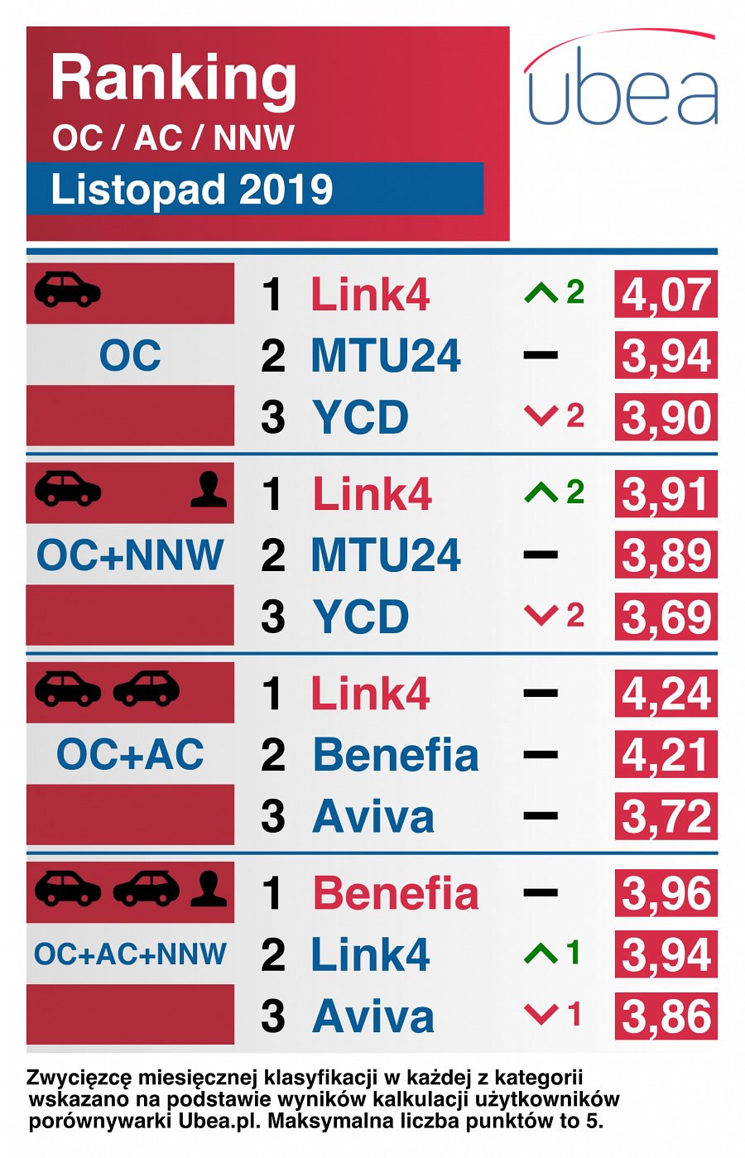
Tańsze polisy w MTU24 oraz Link4

Przyczyny bardzo dobrego wyniku Link4 w listopadowym rankingu staną się jasne po spojrzeniu na zmiany średnich składek za OC w tym miesiącu. Względem października przeciętna cena za obowiązkowe ubezpieczenie zmieniła się następująco:
l
Aviva - spadek o 3,3%
l
Benefia - spadek o 2,6%
l
Generali - spadek o 8,5%
l
Link4 - spadek o 9,5%
l
MTU24 - spadek o 11,1%
l
Proama - spadek o 8,1%
l
UNIQA - spadek o 1,1%
l
Wiener - spadek o 2,9%
l
You Can Drive - spadek o 7,9%
Wszystkie firmy zdecydowały się więc w listopadzie na obniżki cen OC.
"Ta klasyfikacja pokazuje również, że Link4 ma mocnego konkurenta cenowego. Mowa o marce MTU24, która jest własnością Ergo Hestii” - podsumowuje Andrzej Prajsnar, ekspert porównywarki ubezpieczeniowej Ubea.pl.
Grudniowy ranking pokaże, czy MTU24 zdoła prześcignąć Link4 oraz czy ubezpieczyciele obdarują hojnie kierowców świątecznymi rabatami.

